Tarea de invierno: AP Lengua y Cultura

Su tarea es practicar para el examen de AP en Mayo. Favor de completar todas las partes del paquete . Esta tarea contará como la primera nota del segundo semestre. No se aceptará trabajo tarde por ninguna circunstancia.

Favor de escribir claramente o usar Microsoft Word para escribir sus respuestas.

Parte A: Preguntas “Los fenómenos naturales.”

Contesta en 3 oraciones cada pregunta

- ¿De qué manera la especie humana y todas las especies de la Tierra estamos definidas por los fenómenos naturales?

- ¿Qué factores ambientales han impulsado el desarrollo de la innovación en ciencia y tecnología?

- ¿Cuáles son las actividades humanas que más influyen el clima y quiénes son los más afectados por los eventos climáticos extremos?

Parte B: Preguntas “Definiciones de la belleza”

Contesta en 3 oraciones cada pregunta

- ¿Qué nos permite percibir la belleza?

- ¿Cuáles concepciones antiguas de la belleza han perdurado? ¿Por qué?

- ¿Cuáles factores culturales influyen las percepciones de la belleza y en la actitud de las personas hacia ella?

Parte C: Lecturas
Temas: Fenómenos naturales y Definiciones de la belleza

En otra hoja de papel tienen que (para cada lectura):

- Subrayar donde encontraron la respuesta.
- Subrayar las palabras que no conocen y completar el organizador grafico.
- Escribir un resumen de 5 oraciones sobre la lectura.
Parte D: Preguntas- “La gran extinción que casi acabó con la vida en la Tierra

Contesta las preguntas para la lectura

- ¿Cuál es la pregunta central que se discute en el artículo?
- ¿A qué tipo de público está dirigido el artículo?
- ¿Qué tipo de planta o animal dominó después de la gran extinción?
- ¿Cuánto tiempo tardaron los nuevos ecosistemas en estabilizarse después de la gran extinción?
- ¿Por qué tardaron tanto tiempo?
- ¿Qué condiciones medioambientales contribuyeron a la lenta recuperación de los ecosistemas?

- Dibuja una línea de tiempo que incluye la siguiente información.

- La Gran Mortandad
- La extinción de los dinosaurios
- El año 1 d.C. (principio del calendario gregoriano)
el año de tu nacimiento
- Hoy
- Extiende la línea hasta 250 millones de años en el futuro con un mínimo de 5 eventos.
- Escribe un relato breve sobre los posibles cambios que ocurrirán a la Tierra y la especie humana durante estos años.

Parte E: Preguntas- “Cazadores de tornados”

Contesta las preguntas para la lectura
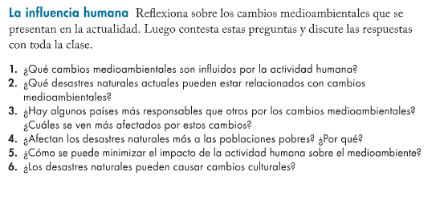
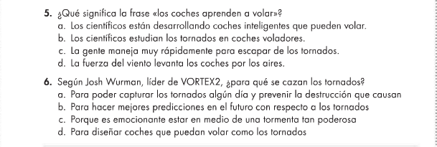
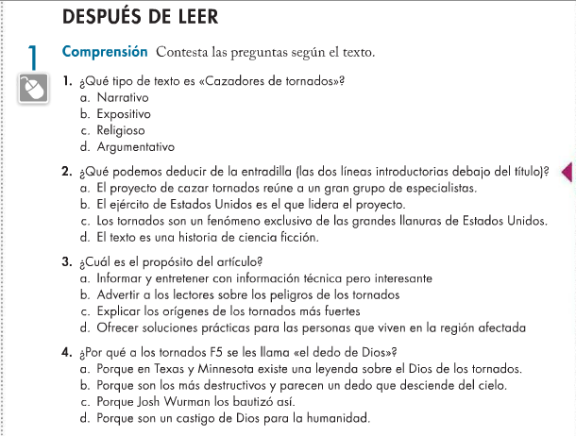
Parte F: Preguntas- “El concepto de lo estético a través de la historia”

Contesta las preguntas para la lectura

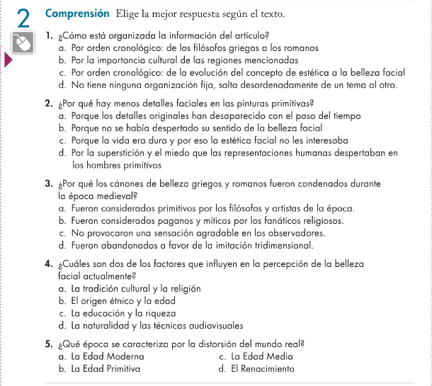

- ¿Qué aprendiste en esta lectura sobre la evolución del concepto de la belleza?

- ¿Qué información nueva de aportó este texto?

Parte G: Presentación oral

Para la presentación oral escoge uno de los siguientes temas:

Opción 1: Defiende o refuta una de las afirmaciones siguientes en una presentación oral. Debes explicar por qué estás o no de acuerdo con la afirmación.

- Los cambios ambientales son naturales y no podemos cambiarlos.
- Debemos comprender que los ecosistemas son frágiles y que necesitamos minimizar nuestro impacto sobre el medio ambiente.

Opción 2: Elige una cultura tradicional de Latinoamérica para investigar sobre ella. Haz una comparación cultural sobre la cultura indígena y la cultura de los Estados Unidos. Asegúrate de describir sus creencias sobre la naturales o las fuerzas de la naturaleza.

Opción 3: ¿Cuál es la definición de la belleza? Elige una cultura tradicional de Latinoamérica para investigar sobre ella. Haz una comparación cultural sobre la definición de la belleza en esa cultura y la cultura de los Estados Unidos.

Parte H: Correo electrónico

Tema: La gran extinción que casi acabó con la vida en la tierra

- Asegúrense de escribir formalmente (Ud.) incluyendo una introducción y cierre.

